Collection Henriot de Marie Claude

Bouquetières
Deux pièces : Homme + Femme  décor Cornouaille  Ht : 19cm  Claudie  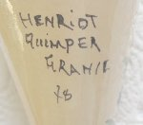 |  | 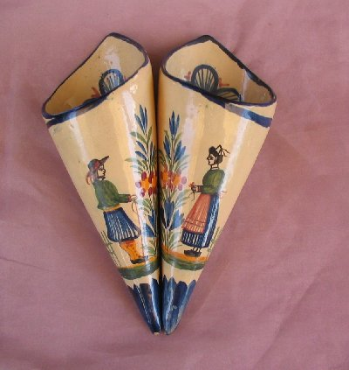

Pot à crème
Décor Cornouaille  Ht : 11cm  Brocante  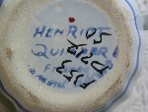 |  | 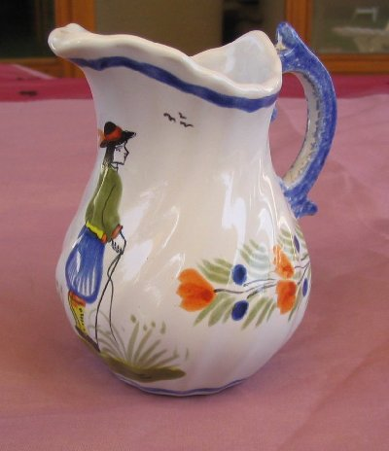

Jardinière
Décor Cornouaille  Lg : 33cm  Juliette  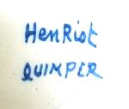 | 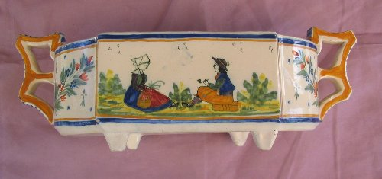

Vide poche
Décor "Armorique"  Initiale du peintre  Lg : 10cm  Brocante  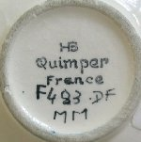 | 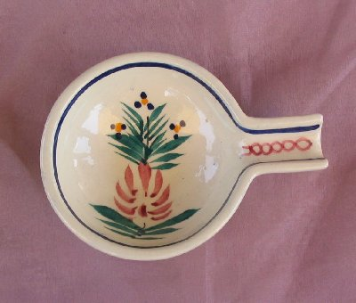

Plat à gâteau
Lg : 30cm  Claudie   | 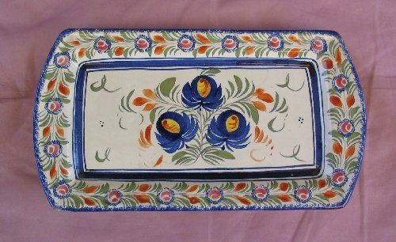

Théière
Décor Cornouaille Femme  Numéro de la forme  Abréviation du décor  Initiale du peintre  Ht : 21 cm  Florent - Cécile  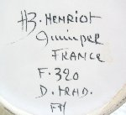 | 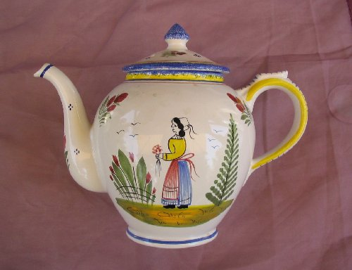

Déjeuner : Plateau + tasse
Lg : 27cm  Claudie  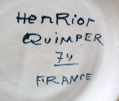   | 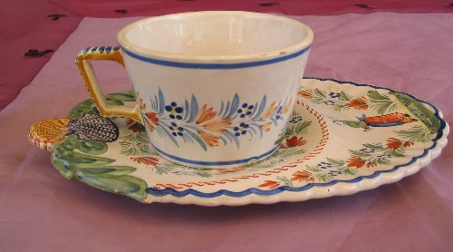

Beurrier
Numéro de la forme  Abréviation du décor  Initiale du peintre  Lg : 20cm  Cécile - Olivier  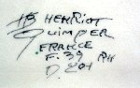 | 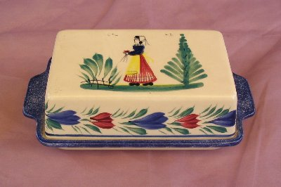

Lampe boule
Ht : 16cm  Florent - Cécile   | 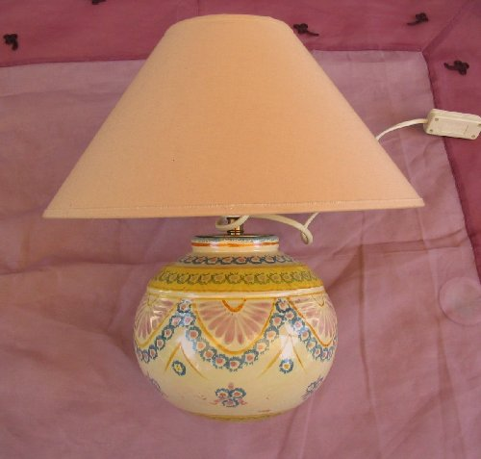

Dessous de plat hexagonal
Décor Cornouaille Femme  22cm  Brocante  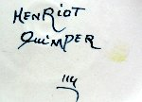 | 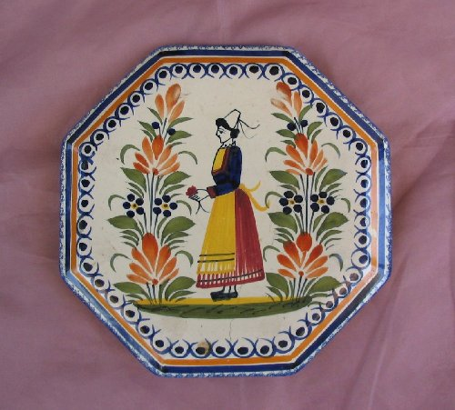

Saucière
Lg : 15 cm  Brocante | 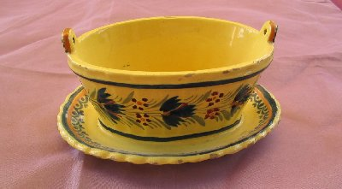
Soupière  Claudie   | 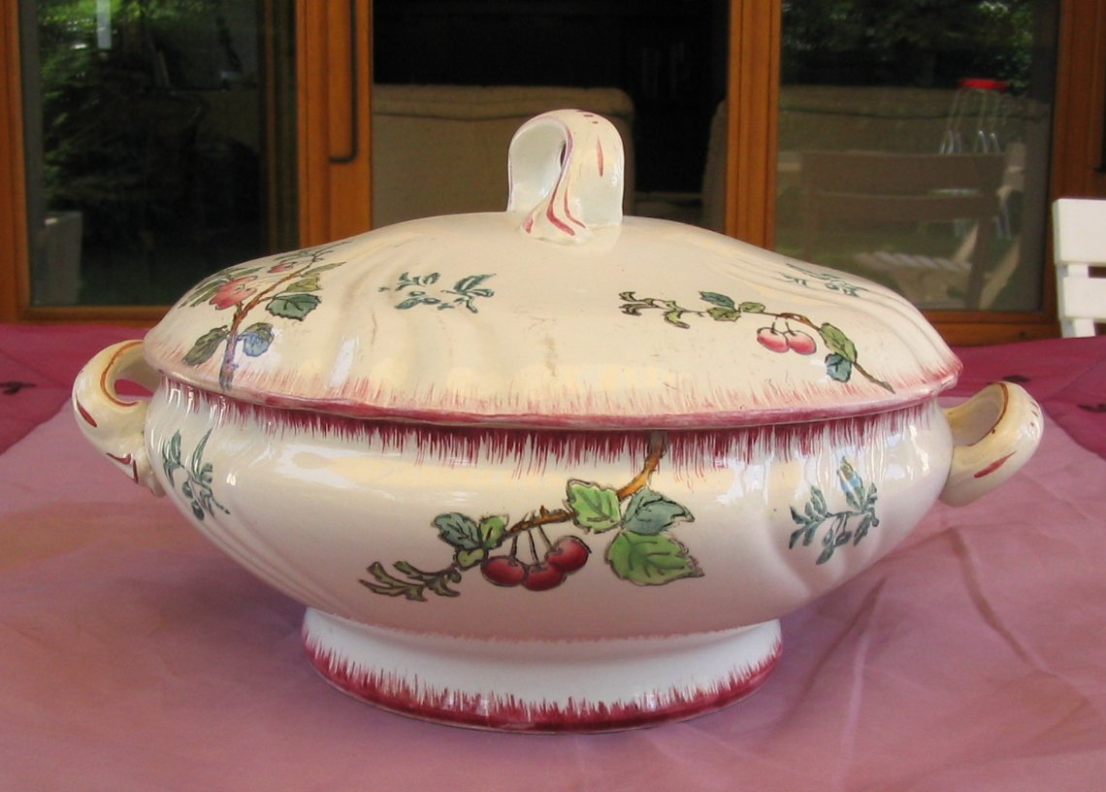
 | 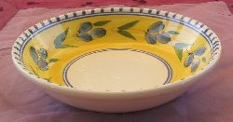
   | 